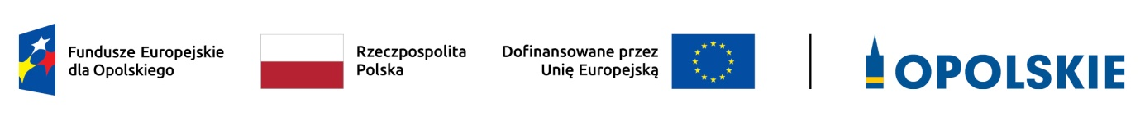

Warunki udziału w postępowaniu
Obsługa merytoryczna szkolenia specjalistycznego dla członków Komitetu Monitorującego program regionalny Fundusze Europejskie dla Opolskiego 2021-2027 (FEO 2021-2027)
pt.: Zasady równościowe i Karta Praw Podstawowych w programach i projektach współfinansowanych ze środków Unii Europejskiej.
Zamawiający wymaga dołączenia do oferty podpisanego CV trenera, potwierdzającego spełnienie poniższych warunków:
- posiada co najmniej wykształcenie wyższe,
- w okresie ostatnich 3 lat przed upływem terminu składania ofert, a jeżeli okres prowadzenia działalności jest krótszy – w tym okresie, przeprowadził co najmniej
3 szkolenia z zakresu horyzontalnych zasad równościowych i Karty praw podstawowych, w tym odnośnie niedyskryminacji, równości szans kobiet i mężczyzn, dostępności w kontekście polityki spójności na lata 2014-2020 i/ lub 2021-2027. Należy podać datę wykonania, tematykę szkolenia i nazwę podmiotu, na rzecz którego zostało wykonane szkolenie oraz załączyć dowody potwierdzające, że szkolenie zostało wykonane należycie. Dowodami, o których mowa, są referencje bądź inne dokumenty wystawione przez podmiot, na rzecz którego szkolenie było wykonane.
Powyższe wymagania, w tym ich udokumentowanie obowiązuje również w sytuacji, jeśli wykonawca zdecyduje się na realizację szkolenia przez więcej niż jednego trenera (te same wymagania obejmują każdego z trenerów).
Wykaz wykonanych szkoleń*
LP. | Nazwa szkolenia | Nazwa podmiotu, na rzecz którego szkolenie zostało wykonane | Data wykonania usługi
1

2
3
4
5

……………………………………………  (Nazwa i adres wykonawcy)  …………………..……….,……..… 2024 r.  (Miejscowość) (data) | ………………………….........................................………………….……  (Podpis i pieczątka Wykonawcy)

Zamawiający zastrzega sobie prawo do rezygnacji z usługi bez podania przyczyny oraz negocjacji złożonej oferty.

Szkolenie finansowane jest przez Unię Europejską ze środków Europejskiego Funduszu Rozwoju Regionalnego oraz ze środków budżetu województwa opolskiego w ramach pomocy technicznej programu regionalnego Fundusze Europejskie dla Opolskiego 2021-2027.

*Należy podać: datę wykonania i nazwę podmiotu, na rzecz którego zostało wykonane szkolenie oraz załączyć dowody potwierdzające, że szkolenie zostało wykonane należycie. Dowodami, o których mowa są referencje bądź inne dokumenty wystawione przez podmiot, na rzecz którego szkolenie było wykonane.

